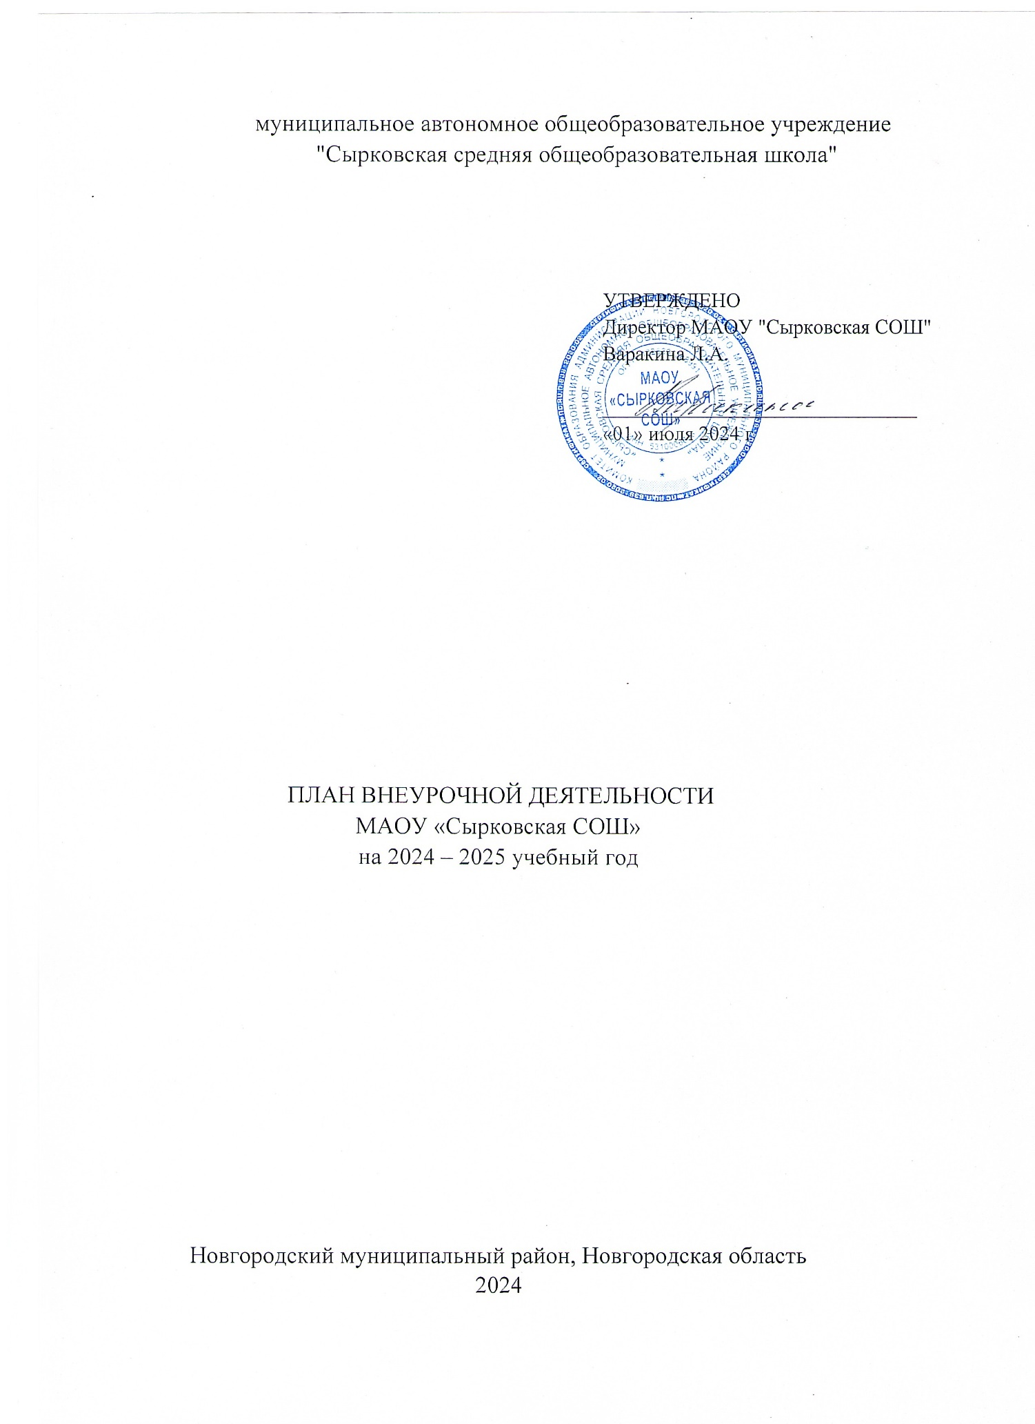

**Пояснительная записка**

Одной из приоритетных задач обучения детей с ограниченными возможностями здоровья является создание условий для успешной социализации. Реализация данной задачи невозможна без использования системы внеурочных занятий. Внеурочная деятельность обучающихся - понятие, объединяющее все [виды деятельности](http://pandia.ru/text/category/vidi_deyatelmznosti/) школьников (кроме учебной), в которых возможно и целесообразно решение задач их воспитания и социализации.

Особое значение имеет включение обучающихся с ограниченными возможностями здоровья в деятельность, которая способствует их самореализации в различных видах трудовой, творческой деятельности, интеграции в социум и влияет на формирование личностных качеств обучающихся: требует проявления личностных ценностных смыслов, демонстрирует реальное отношение к делу, людям, результатам труда и др.

Организация школьных мероприятий предполагает возможность участия в них детей с ограниченными возможностями здоровья наравне с остальными обучающимися. Вне зависимости от степени выраженности нарушений развития детей с ОВЗ они включаются в процесс подготовки и проведения воспитательных, культурно-развлекательных, спортивно-оздоровительных мероприятий вместе с другими детьми.

**Нормативно – правовая основа формирования плана внеурочной деятельности для обучающихся с умственной отсталостью (интеллектуальными нарушениями)**

План внеурочной деятельности для обучающихся с ОВЗ на 2023-2024 учебный год составлен в соответствии со следующими нормативно – правовыми документами:

-[ФЗ №273-ФЗ от 29.12.2012 «Об Образовании в Российской Федерации»](http://main.edsites.ru/files/consulting_docs/273-fz.pdf)

-Приказ Минпросвещения России от 22.03.2021 № 115 «Об утверждении Порядка организации и осуществления образовательной деятельности по основным общеобразовательным программам - образовательным программам начального общего, основного общего и среднего общего образования»

-Постановление главного государственного санитарного врача РФ от 28.09.2020 № 28 «Санитарно-эпидемиологические требования к организациям воспитания и обучения, отдыха и оздоровления детей и молодежи», СП 2.4.3648-20;

-Постановление главного государственного санитарного врача РФ от 28 января 2021 г. № 2 санитарных правил и норм СанПиН 1.2.3685-21 «Гигиенические нормативы и требования к обеспечению безопасности и (или) безвредности для человека факторов среды обитания»;

-Приказ Минпросвещения России от 24.11.22г. №1026 «Об утверждении ФАОП ОУО (ИН)»;

-Устав МАОУ «Сырковская СОШ»

-АООП образования обучающихся с умственной отсталостью (интеллектуальные нарушения) МАОУ «Сырковская СОШ».

**Цель внеурочной деятельности** содействие интеллектуальному, духовно-нравственному, социальному и физическому развитию обучающихся, создание условий для приобретения обучающимися с ограниченными возможностями здоровья позитивного социального опыта в образовательном учреждении и за его пределами, проявления инициативы, самостоятельности, ответственности, применения полученных знаний и умений в реальных жизненных ситуациях.

Задачи:

1) поддержка учебной деятельности обучающихся в достижении планируемых результатов освоения программы общего образования;

2) развитие навыков общения со сверстниками и коммуникативных умений в разновозрастной школьной среде;

3) формирование навыков организации своей жизнедеятельности с учетом правил безопасного образа жизни;

4) повышение общей культуры обучающихся, углубление их интереса к познавательной и деятельности с учетом возрастных и индивидуальных особенностей участников;

5) развитие навыков совместной деятельности со взрослыми и сверстниками, становление качеств, обеспечивающих успешность участия в коллективном труде: умение договариваться, подчиняться, руководить, проявлять инициативу, ответственность; становление умений командной работы;

6) формирование культуры поведения в информационной среде

7) обеспечение условий для благоприятной адаптации обучающихся с ограниченными возможностями здоровья в образовательном учреждении;

8) оптимизация условий для общего развития, коррекции и компенсации нарушений в развитии у обучающихся с ограниченными возможностями здоровья;

9) создание условий для закрепления и практического использования знаний и умений, приобретенных обучающимися в урочной деятельности;

10) создание условий для выявления и реализации интересов, склонностей и способностей обучающихся с ограниченными возможностями здоровья;

11) развитие опыта неформального общения обучающихся с ограниченными возможностями здоровья с учетом расширения рамок взаимодействия с социумом.

Содержание внеурочной деятельности направлено на создание условий для творческого развития личности ребенка; обеспечение эмоционального благополучия ребенка; приобщение обучающихся к общечеловеческим ценностям; создание условий для личностного и профессионального самоопределения обучающихся; профилактику асоциального поведения.

План внеурочной деятельности сформирован с учетом запросов обучающихся и их родителей (законных представителей), учитывает особенности, образовательные потребности и интересы обучающихся и организуется по направлениям развития личности.

**Принципы реализации внеурочной деятельности для детей с ОВЗ:**

Основные ***принципы организации внеурочной деятельности*** учащихся:

Принцип гуманизации образовательного процесса, предполагающий очеловечивание взаимоотношений в совместной творческой деятельности педагогов, учителей, обучающихся и их родителей.

Принцип добровольности и заинтересованности обучающихся.

Принцип системности во взаимодействии общего и дополнительного образования.

Принцип вариативности, предусматривающий учет интересов детей, свободно выбирающих вариативные образовательные программы и время на их усвоение.

Соответствие возрастным особенностям обучающихся.

Применение плана внеурочной деятельности рассматривается в его непосредственной связи с Программой воспитательной работы школы и способствует реализации цели и задач воспитательной системы школы. Участие ребенка в общешкольных делах осуществляется на добровольной основе, в соответствии с интересами и склонностями.

**Направления внеурочной деятельности:** спортивно-оздоровительное направление, общекультурное направление, коррекционно-развивающее направление, социальное направление, духовно-нравственное направление.

**Спортивно-оздоровительное** (физкультурно-спортивное и оздоровительное) направление внеурочной деятельности предполагает приобщение обучающихся с ограниченными возможностями здоровья к ценностям здорового образа жизни, формирование у них мотивов и потребностей в бережном отношении к собственному здоровью, создание условий для сохранения и укрепления здоровья обучающихся, формирование умений использовать средства физической культуры и спорта в организации здорового образа жизни и досуговой деятельности, а также включение обучающихся в спортивно-зрелищные мероприятия (турниры, марафоны, спортивные праздники, встречи с выдающимися спортсменами и др.)

**Духовно-нравственное направление** внеурочной деятельности. Содержание программ в рамках данного направления внеурочной деятельности обеспечивает присвоение обучающимися с ограниченными возможностями здоровья системы ценностей, получение обучающимися опыта определения актуальных для них смысло-жизненных и нравственных проблем, приобретение опыта разрешения нравственных проблем на основе морального выбора, опыта индивидуального и совместного смысло-порождения, смыслообразования и смыслостроительства. Помимо этого, содержание программ должно обеспечивать возможности для приобретения обучающимися опыта определения и реализации собственных ценностных приоритетов в искусстве, духовно-практической деятельности (творчество, помощь людям, благотворительность, добровольчество, волонтерство и др.).

**Общекультурное направление** внеурочной деятельности предполагает формирование у обучающихся с ограниченными возможностями здоровья способностей к ориентировке в пространстве культуры (общечеловеческая культура, национальная культура, семейные традиции, народные традиции и др.), а также предполагает освоение обучающимися этических норм, эстетических эталонов и др. Программы внеурочной деятельности по данному направлению имеют своей целью развитие у обучающихся умений организации деятельности в бытовой и культурно-досуговой сферах, умений строить межличностные отношения, овладение навыками культурного общения. Не менее значимо в рамках реализации данного направления освоение обучающимися знаний в области общечеловеческой культуры, традиций, формирование у обучающихся с ограниченными возможностями здоровья практически их применять в системе социальных отношений, а также создание условий для приобретения обучающимися опыта деятельности в области освоения культурного пространства.

**Социальное направление** внеурочной деятельности предполагает направленность на развитие у обучающихся с ограниченными возможностями здоровья навыков общения со сверстниками и в разновозрастной детской среде, включение обучающихся в процессы преобразования окружающей среды, присвоение и отработку ими различных социальных ролей, приобщение к ценностям гражданственности, социальной солидарности, развитие умений принимать групповые нормы. Реализация программ курсов внеурочной деятельности в рамках социального направления будет направлена на обеспечение условий интеграции обучающихся с ограниченными возможностями здоровья в общество.

**Коррекционно-развивающее направление** предполагает формирование знаний и полноценных представлений об окружающем мире, развитие речи обучающихся на основе приобретаемых знаний, формирование и развитие у них основных умственных операций и действий, развитие восприятия, наглядно-образного мышления, а также для ликвидации имеющихся или предупреждения возможных пробелов в знаниях пространственной ориентировки, развитие мимики и пантомимики, формирование приемов и способов самоконтроля и регуляции движений; коррекция отклонений в развитии моторной и речемоторной деятельности обучающихся; увеличение объёма двигательной активности, развития их физических качеств.

**Направления внеурочной деятельности**

|  |  |
| --- | --- |
| Направление | Название курса |
| Спортивно-оздоровительное (физкультурно-спортивное и оздоровительное) направление | Ритмика,  Формирование культуры здоровья |
| Духовно-нравственное направление | Разговоры о важном,  Искусство |
| Общекультурное направление | Разговоры о важном |
| Социальное направление | Мир профессий,  Россия – мои горизонты,  Конструирование |
| Коррекционно-развивающее направление | Коррекционные занятия психолога, Логопедическая коррекция,  Межличностные отношения,  Я учусь владеть собой,  Познай себя |

**Требования, предъявляемые к организации внеурочной деятельности:**

Правильно организованная система внеурочной деятельности представляет собой ту сферу, в условиях которой можно максимально развить или сформировать познавательные потребности и способности каждого обучающегося, которая обеспечит воспитание свободной личности. Воспитание детей происходит в любой момент их деятельности. Однако наиболее продуктивно это воспитание осуществлять в свободное от обучения время.

Часы, отводимые на внеурочную деятельность, используются по желанию обучающихся с ограниченными возможностями здоровья и направлены на реализацию различных форм ее организации, отличных от урочной системы обучения. Занятия проводятся в форме экскурсий, кружков, секций, круглых столов, конференций, КВНов, викторин, праздничных мероприятий, классных часов, олимпиад, соревнований, и т.д. Посещая кружки и секции, обучающиеся прекрасно адаптируются в среде сверстников, благодаря индивидуальной работе руководителя, глубже изучается материал. На занятиях руководители стараются раскрыть у обучающихся такие способности, как организаторские, творческие, музыкальные, что играет немаловажную роль в духовном развитии подростков. Внеурочные занятия должны направлять свою деятельность на каждого ученика с ограниченными возможностями здоровья, чтобы он мог ощутить свою уникальность и востребованность.

Для осуществления обязательной коррекционной работы с обучающимися с ограниченными возможностями здоровья во время внеурочной деятельности проводятся индивидуальные и групповые коррекционные занятия.

Время, отведённое на внеурочную деятельность, не учитывается при определении максимально допустимой недельной нагрузки обучающихся, но учитывается при определении объёмов финансирования, направляемых на реализацию основной образовательной программы.

**Диагностика эффективности внеурочной деятельности**

Приоритетную роль играют действия оценочно-аналитического характера. Предметом анализа и оценки становятся следующие аспекты:

- включенность обучающихся в систему внеурочной деятельности;

- соответствие содержания и способов организации внеурочной деятельности принципам системы;

-ресурсная обеспеченность процесса функционирования системы внеурочной деятельности учащихся.

**Ожидаемые результаты:**

Планируемые результаты внеурочной деятельности обучающихся

Личностные результаты:

- понимают и принимают общечеловеческие ценности жизни, здоровья, справедливости, уважения человеческого достоинства, милосердия и др.;

-умеют следовать в поведении установленным правилам;

-осознают роль знаний в жизни человека;

-владеют этикой взаимоотношений «ученик – учитель», «ученик – ученик»;

-проявляют интерес к историко-культурному прошлому своей страны, малой Родины.

Воспитательные результаты:

*Первый уровень* результатов внеурочной деятельности – приобретение обучающимися знаний об общественном устройстве, о социально одобряемых и неодобряемых формах поведения в обществе и т.д. Для достижения данного уровня результатов внеурочной деятельности особую значимость имеет взаимодействие обучающихся с ограниченными возможностями здоровья со взрослыми как носителями социального опыта.

*Второй уровень* результатов – приобретение обучающимися опыта переживания и позитивного отношения к базовым национальным ценностям. Особое значение для достижения данного уровня результатов имеет взаимодействие обучающихся с ограниченными возможностями здоровья в близкой социальной среде, дружественной ребенку, в которой дети получают практическое подтверждение приобретенных социальных знаний, начинает их ценить либо отвергать.

*Третий уровень* результатов внеурочной деятельности – приобретение обучающимися опыта самостоятельного общественного действия за пределами дружественной обучающимся среды образовательного учреждения, в самостоятельном действии в открытом социуме

Модель внеурочной деятельности:

В школе действует оптимизационная модель внеурочной деятельности (привлечение всех внутренних ресурсов школы и сотрудничество с другими организациями).

**Механизмы реализации внеурочной деятельности**

Согласно ФГОС УО (ИН) часть учебного плана, формируемая участниками образовательных отношений, включает 10 часов на организацию занятий по направлениям внеурочной деятельности, которые являются неотъемлемой частью образовательного процесса в учреждении (из них не менее 6 часов в неделю отводится на [коррекционно-](http://pandia.ru/text/category/korrektcionnaya_rabota/) [развивающую работу](http://pandia.ru/text/category/korrektcionnaya_rabota/)). При организации внеурочной деятельности обучающихся могут использоваться возможности сетевого взаимодействия (например, с участием организаций [дополнительного образования](http://pandia.ru/text/category/dopolnitelmznoe_obrazovanie/) детей, организаций культуры и спорта). Внеурочная деятельность не является дополнительным образованием обучающихся и может происходить не только во второй половине учебного дня, но и в другое время, включая каникулярные, выходные и праздничные дни.

План внеурочной деятельности определяет состав и структуру направлений, формы организации, объём внеурочной деятельности, продолжительность занятий с учетом интересов обучающихся и возможностей образовательной организации.

Внеурочная деятельность осуществляется непосредственно в образовательной организации.

План внеурочной деятельности направлен на достижение планируемых результатов реализации АООП обучающимися с умственной отсталостью (интеллектуальными нарушениями).

Режим организации внеурочной деятельности

Расписание занятий внеурочной деятельности составлено с учетом наиболее благоприятного режима труда и отдыха обучающихся.

При работе с детьми осуществляется дифференцированный подход с учетом возраста детей и этапов их подготовки, чередованием различных видов деятельности

(мыслительной, двигательной).

Формы предъявления результатов внеурочной деятельности

-участие учащихся в школьных выставках, конкурсах, соревнованиях и т.п.;

-количество учащихся, задействованных в общешкольных и внешкольных мероприятиях;

- посещаемость занятий по внеурочной деятельности;

-участие родителей в мероприятиях;

-педагогическое наблюдение**.**

План внеурочной деятельности на 2024 – 2025 учебный год

|  |  |  |  |  |  |  |
| --- | --- | --- | --- | --- | --- | --- |
| **План внеурочной деятельности**  **обучающихся с умственной отсталостью (интеллектуальными нарушениями**) **1-4 класс** **(вариант 1)** | | | | | | |
| **Классы**  **Направления внеурочной деятельности** | **Количество часов в неделю** | | | | **Всего** |
| **I** | **II** | **III** | **IV** |
| **Коррекционно-развиваюшая часть** (коррекционные занятия и ритмика)**:** | **6** | **6** | **6** | **6** | **24** |
| Коррекционные занятия психолога | 1 | 1 | 1 | 1 | **4** |
| Логопедическая коррекция | 3 | 3 | 3 | 3 | **12** |
| Ритмика | 2 | 2 | 2 | 2 | **8** |
| **Внеурочная деятельность** | **4** | **4** | **4** | **4** | **16** |
| Разговоры о важном | 1 | 1 | 1 | 1 | **4** |
| Конструирование | 1 | 1 | 1 | 1 | **4** |
| Искусство | 1 | 1 | 1 | 1 | **4** |
| Мир профессий | 1 | 1 | 1 | 1 | **4** |
| **Всего к финансированию** | **10** | **10** | **10** | **10** | 40 |

|  |  |  |  |  |  |  |
| --- | --- | --- | --- | --- | --- | --- |
| **План внеурочной деятельности**  **обучающихся с умственной отсталостью (интеллектуальными нарушениями**) **5-9 класс** **(вариант 1)** | | | | | | |
| **Классы**  **Направления внеурочной деятельности** | **Количество часов в неделю** | | | | | |
| **V** | **VI** | **VII** | **VIII** | **IX** | **Всего** |
| **Коррекционно-развиваюшая часть (коррекционные занятия)** | **6** | **6** | **6** | **6** | **6** | **30** |
| Коррекционные занятия психолога | 2 | 2 | 2 | 2 | 2 | **10** |
| Логопедическая коррекция | 2 | 2 | 2 | 2 | 2 | **10** |
| Я учусь владеть собой | 1 | 1 | - | - | - | **2** |
| Познай себя | - | - | 1 | 1 | 1 | **3** |
| Межличностные отношения | 1 | 1 | 1 | 1 | 1 | **5** |
| **Внеурочная деятельность:** | **4** | **4** | **4** | **4** | **4** | **20** |
| Разговоры о важном | 1 | 1 | 1 | 1 | 1 | 5 |
| Россия – мои горизонты | - | 1 | 1 | 1 | 1 | 4 |
| Мир профессий | 1 | - | - | - | - | 1 |
| Формирование культуры здоровья | 2 | 2 | 2 | 2 | 2 | 10 |
| **Всего к финансированию** | **10** | **10** | **10** | **10** | **10** | 50 |